Міністерство аграрної політики та продовольства України

Сумський національний аграрний університет



Сільськогосподарські машини

Машини для збирання

кукурудзи на зерно

Методичні вказівки щодо проведення лабораторної роботи

Суми – 2012

Міністерство аграрної політики та продовольства України

Сумський національний аграрний університет

Кафедра "Трактори та сільськогосподарські машини"

Сільськогосподарські машини

Машини для збирання

кукурудзи на зерно

Методичні вказівки щодо проведення лабораторної роботи

для студентів ІІІ курсу спеціальності 6.100102
"Процеси, машини та обладнання агарного виробництва"
денної форми навчання

Суми – 2012

ББК
М55
УДК 631 (075.8)

Укладачі: старші викладачі Горовий М. В., Калнагуз О. М..

М 55 Сільськогосподарські машини. МАШИНИ ДЛЯ ЗБИРАННЯ КУКУРУДЗИ НА ЗЕРНО. Методичні вказівки щодо проведення лабораторної роботи для студентів ІІІ курсу денної форми навчання спеціальності 6.100102 «Процеси, машини та обладнання аграрного виробництва». – Суми: СНАУ, 2012. – 25 с., 8 рис.

Наведено методичні вказівки щодо проведення лабораторної роботи.

Рецензенти:
Зубко Владислав Миколайович к.т.н., доцент, кафедри “Трактори та сільськогосподарські машини”.
Саржанов Олександр Анатолійович к.т.н., доцент, завідувач кафедрою “Експлуатація техніки”.

Відповідальний за випуск старший викладач кафедри ,,Тракторів та сільськогосподарських машин” Горовий М. В.

Рекомендовано до видання вченою радою навчально–наукового
Інженерно–технологічного інституту СНАУ
(протокол № _9_ від "_22_" __травня__ 2012 р.)

© Сумський національний аграрний університет, 2012
МАШИНИ ДЛЯ ЗБИРАННЯ І ПІСЛЯЗБИРАЛЬНОГО
ОБРОБІТКУ КУКУРУДЗИ

МЕТА РОБОТИ: вивчити призначення машин, їх загальну будову функціональні схеми (робочі процеси), основні технологічні регулювання робочих органів.

1. СПОСОБИ ЗБИРАННЯ КУКУРУДЗИ І КЛАСИФІКАЦІЯ МАШИН
Кукурудза є цінною кормовою і продовольчою культурою. її вирощують з міжряддями 70 або 90 см. На період збирання висота стебел рослин становить у середньому 150 – 250 см. Товщина стебел у нижній комлевій частині 25 – 40 мм. На одному стеблі виростає один – три качани. Качани розміщуються на стеблі в середньому на висоті 50 – 120 см. Середня довжина качана 25 – 30 см, діаметр 35 – 50 мм. Щоб відірвати качан від стебла, необхідно прикласти зусилля 500 – 1000 Н, а для розривання стебла – 1000 – 2500 Н. Вологість качанів на період збирання 25 – 30 %.
При збиранні кукурудзи на зерно відривають качани і зрізують стебла з листям на висоті 10 – 15 см.
Збирання кукурудзи на зерно починають у кінці воскової стиглості, а якщо збирають на насіння, то на початку фази повної стиглості. При цьому використовують два основних способи збирання кукурудзи: з відокремленням качанів і подрібненням листостеблової маси, і з одночасним обмолотом качанів і також подрібненням листостеблової маси. При першому способі збирання виконують послідовно такі технологічні операції: відривання качанів, зрізування стебел, подрібнення листостеблової маси, очищення качанів від обгорток. Далі проводять післязбиральний обробіток качанів. Він полягає у висушуванні і обмолоті качанів. Зібрані качани сушать у спеціальних бункерах, сховищах з вентилюванням повітря або з подачею в них підігрітого повітря. Висушені качани обмолочують.
Для післязбирального обробітку качанів кукурудзи використовують спеціальні стаціонарні механізовані пункти з повним комплектом машин, обладнання або сховища, бункери і окремі машини для очищення качанів та обмолоту.
Другий спосіб застосовують для збирання спілої кукурудзи на продовольчо–фуражне зерно. Він полягає в тому, що качани обмолочують, виділяють і очищають зерно кукурудзи і подрібнюють стебла. При цьому способі виконують послідовно такі операції: відривання качанів, зрізування стебел, подрібнення листостеблової маси, обмолот качанів, виділення і очищення зерна. Очищають і сушать зерно кукурудзи на зерноочисносушильних комплексах КЗС – 25, КЗС – 50 та ін.
Збирають також кукурудзу з метою отримання зерно-стрижневої маси. При цьому способі збирають і подрібнюють качани кукурудзи підвищеної вологості та зрізують і подрібнюють листостеблову масу.
Проводять збирання кукурудзи і у фазі молочно-воскової стиглості на силос з відокремленням качанів без їх очищення і зрізуванням та подрібненням листостеблової маси.
При заготовці кормів для тваринництва збирають кукурудзу за енергозберігаючою технологією. Качани кукурудзи або зерно підвищеної вологості привозять із поля, подрібнюють переобладнаними подрібнювачами, завантажують у траншеї, трамбують і закривають синтетичною плівкою.
При збиранні кукурудзи на зерно використовують кукурудзозбиральні та
зернозбиральні комбайни. Зернозбиральні комбайни обладнують спеціальними пристроями, пристосуваннями. Для очищення і доочищення качанів кукурудзи використовують очисники качанів, а для обмолоту очищених качанів – молотарки кукурудзи. Післязбиральний обробіток качанів кукурудзи може проводитись на спеціальних стаціонарних механізованих пунктах, обладнаних очисниками качанів і молотарками кукурудзи.

2. АГРОТЕХНІЧНІ ВИМОГИ ДО КУКУРУДЗОЗБИРАЛЬНИХ МАШИН
Кукурудзозбиральні машини повинні забезпечувати якісне збирання кукурудзи на продовольчо-фуражне зерно, насіння та з відокремленням качанів для силосування. Машини повинні відривати всі повноцінні качани від стебел, очищати їх від обгорток або обмолочувати та одночасно із збиранням зернової частини врожаю подрібнювати листостеблову масу і забезпечувати подачу її в транспортні засоби.
Кукурудзозбиральні комбайни повинні збирати стебла кукурудзи висотою до 4 м. Середня висота зрізування стебел має становити 10 – 15 см.
Збирати кукурудзу потрібно наприкінці воскової та на початку фази повної стиглості.
При збиранні кукурудзи в качанах повнота збирання зерна повинна бути не менше 98,5 %, а листостеблової маси 80 %. Ступінь очищення качанів від обгорток – не менше 95%, а чистота вороха очищених качанів не менш ніж 99 %. Вилущеного зерна з качанів може бути 1,5 – 2 %, пошкодженого зерна в качанах близько 1 %, довжина подрібненої листостеблової маси 20 – 45 мм.
Якщо кукурудзу збирають з обмолочуванням качанів, то повнота збирання зерна повинна становити 98 %, а листостеблової маси – 80 %, можливі втрати зерна за комбайном – не перевищувати 0,7 %. Кількість недостатньо вимолоченого зерна не може бути більше 1,2%, а пошкодженого зерна – менше 2,5%. Зерно в бункері повинно мати чистоту 96 %. У подрібненій листостебловій масі може бути зерна не більше як 0,8 %.
Збирати кукурудзу з обмолочуванням качанів потрібно при вологості не більш як 25 – 30 %. При збиранні кукурудзи з подрібненням качанів підвищеної вологості повнота збирання врожаю повинна становити не менше 98 %, бункерне збирання стрижнів від урожаю у межах 41 – 86 %, а втрати зерна за молотаркою не повинні перевищувати 0,12%.
Очисники качанів мають забезпечувати повноту очищення качанів 95 – 98 %.
Зберігати зерно кукурудзи слід при вологості 13 – 14 %.

3. КУКУРУДЗОЗБИРАЛЬНІ КОМБАЙНИ
Кукурудзу на зерно збирають кукурудзозбиральними комбайнами КСКУ – 6А, ККП – 3, ККП – 2 та зернозбиральними комбайнами, які обладнують спеціальними пристроями.
Комбайн кукурудзозбиральний причіпний ККП – 3 призначений для збирання спілої кукурудзи в качанах з очищенням їх від обгорток та подрібненням і збиранням листостеблової маси, його використовують також для збирання кукурудзи в молочно-восковій стиглості на силос з відокремленням качанів. Качани не очищаються від оогорток і використовуються для роздільного силосування.
Комбайн трирядний, збирає кукурудзу, що посіяна з міжряддями 70 см. Агрегатують із тракторами Т – 150 і Т – 150К.
Комбайн складається із жатної і качаноочисної частин. До жатної частини входять чотири миси 1 (рис. 1), три качановідокремлювальних апарати, шнек 5 для транспортування качанів, шнек 13 для транспортування стебел, транспортер неочищених качанів, ротаційний різальний апарат 4, подрібнювач стебел 11, трубопровід, передавальні механізми.
Миси 1 і качановідокремлювальні апарати утворюють три робочі русла. В ці русла при роботі комбайна спрямовуються стебла кукурудзи. Качановідокремлювальний апарат (рис. 2) складається з двох ребристих вальців З, двох качановідривних пластин 6 та чистиків 19. Над пластинами розміщені подавальні ланцюги 4 з лапками 5. Передня частина вальця 3 конічна з гвинтовими ребрами. Така конструкція сприяє підведенню стебел до ребристої робочої частини вальців. При роботі вальці 3 обертаються, своїми ребрами захоплюють стебла, переміщують їх вниз (рис. 2, а).
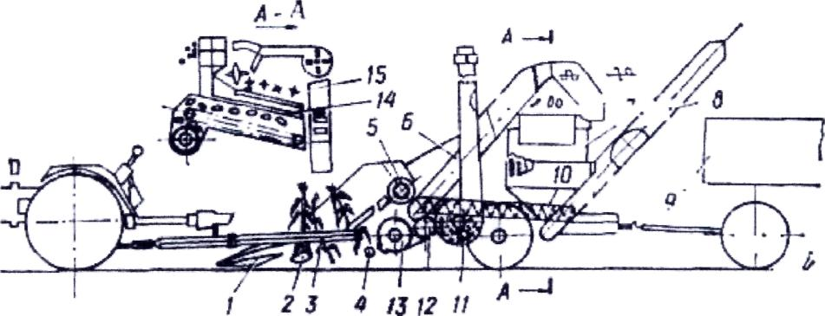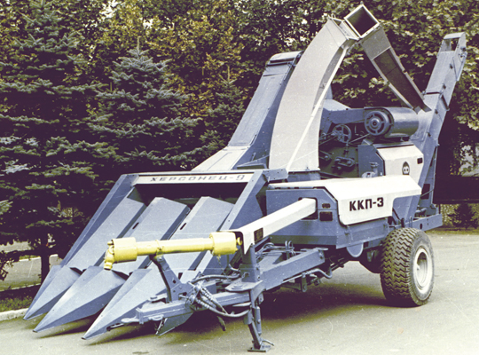
Рис. 1. Схема робочого процесу комбайна ККП–3:
1 – мис; 2 – подавальний ланцюг; 3 – причіпний пристрій; 4 – різальний апарат; 5 – шнек качанів; б – транспортер; 7 – качаноочисний апарат; 8 – вивантажувальний транспортер;
9 – причіпний візок; 10 – шнек обгорток; 11 – подрібнювач листостеблової маси;
12 – приймальний бітер; 13 – шнек стебел; 14 – качаноочисні вальці;
15 – притискний пристрій

Різальний апарат 4 (див. рис. 1) роторного типу. Він складається з горизонтального трубчастого вала, на якому закріплені ножі. Протирізальні пластини встановлені у передній частині піддона шнека. Частота обертання ротора 2000 хв"1. Працює різальний апарат за принципом безпідпірного різання.
Подрібнювальний апарат 11 складається з барабана, кожуха і протирізальної пластини. На барабані встановлені ножі. При роботі барабан обертається, ножами подрібнює масу і подає її по трубопроводу в кузов транспортного засобу, що рухається поруч з агрегатом.
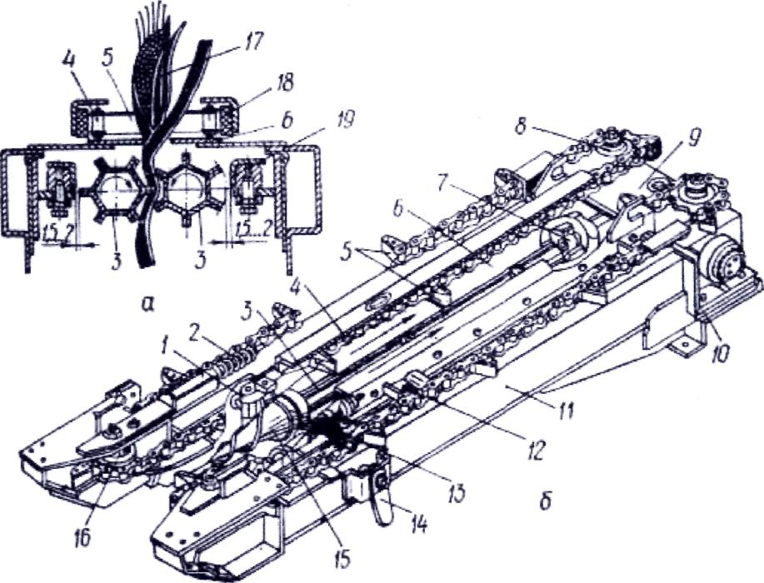
Рис. 2. Качановідокремлювальний апарат:
а – схема робочого процесу; б – загальний вигляд;
1 – опора підшипника; 2 – натяжний пристрій; 3 – вальці; 4 – подавальний ланцюг;
5 – лапки; б – качавовідривні пластини; 7 – шарнір; 8 і 16 – зірочки;
9 – роздавальна коробка; 10 – плита; 11 – рама; 12 – шайба; 13 – підшипник; 14 – важіль;
15 – конус; 17 – качан; 18 – напрямна; 19 – чистик

Качаноочисна частина складається з качаноочисного апарата 7, транспортера обгорток, шнека обгорток 10, вентилятора, вивантажувального транспортера 8, причіпного пристрою для з'єднання комбайна з тракторним причепом. Качаноочисний апарат складається з восьми пар вальців 14 і притискного пристрою 15. Кожна пара вальців має чавунний валець і валець із набору рифлених гумових втулок. При роботі вальці, обертаючись назустріч один одному, захоплюють обгортку качана і відривають її. Притискний пристрій 15 складається з двох секцій бітерів і двох секцій роторів (барабанів). Передній ряд бітерів приймальний, а задній – обмежувальний. Ротори притискають качани при очищенні їх від обгорток.
Всі складальні одиниці комбайна встановлені на рамі, яка спирається на два пневматичних колеса. У передній частині рами розміщений причіпний пристрій. На рамі встановлений механізм піднімання, який забезпечує переведення комбайна з робочого положення в транспортне і навпаки, а також регулює висоту зрізування. Керування комбайном і робочими органами гідрофіковане.
Гідросистема комбайна функціонує від гідросистеми трактора. Вона забезпечує переведення комбайна в робоче або транспортне положення, поворот труби подрібнювача та приведення в рух лебідки буксирного пристрою.
Комбайн має світлову та звукову системи сигналізації для контролю за роботою шнека качанів і качаноочисного апарата. Датчики сигналізації встановлені на запобіжних муфтах привода шнека качанів і качаноочисного апарата.
Робочий процес комбайна. Під час руху агрегату миси 1 спрямовують стебла кукурудзи в робочі русла жатки. Подавальні ланцюги 2 захоплюють стебла лапками і подають їх у зазор між качановідривними пластинами. Далі вальці качановідокрем–лювального апарата, обертаючись назустріч один одному, протягують стебла між пластинами вниз, качани затримуються і відриваються. Відірвані качани лапками подавальних ланцюгів спрямовуються до шнека 5, який зміщує їх у центральну частину і спрямовує до транспортера скребкового типу 6. Останній подає качани на качаноочисний апарат. До верхньої головки транспортера 6 прикріплена камера із стебловловлювачем. Стебловловлювач являє собою два ребристих валика, які обертаються назустріч один одному. Вони захоплюють частинки стебел, протягують їх, відривають качани, а стебла викидають назовні. Одночасно вентилятор видаляє легкі домішки.
Вальці 14 качаноочисного апарата, обертаючись, захоплюють качани за обгортку, переміщують її вниз, відривають і вона падає на скребковий транспортер, який подає обгортки у поздовжній шнек 10. Далі обгортки потрапляють у шнек для стебел 13.
Очищені качани скочуються у приймальну камеру вивантажувального транспортера 8, який подає їх у причіпний візок, приєднаний до комбайна.
Ротаційний різальний апарат 4 зрізує стебла і подає їх до шнека 13, де вони з'єднуються з обгортками качанів і разом надходять до бітера, який спрямовує їх у подрібнювальний апарат 11. Подрібнена маса по трубопроводу надходить у транспортний засіб, що рухається поруч із комбайном.
При збиранні кукурудзи в молочно–восковій стиглості з відокремленням качанів без їх очищення відключають качаноочисний апарат і над ним встановлюють спеціальну скатну дошку. Неочищені качани надходять на скатну дошку, сповзають по ній у нижню головку вивантажувального транспортера, який переміщує їх у причіпний візок. Листостеблова маса подрібнюється і подається по трубопроводу в транспортний засіб.
Ширина захвату комбайна 2,1 м. Робоча швидкість до 9 км/год. Продуктивність – до 11 т/год.
Регулювання комбайна. Положення різального апарата за висотою (висота зрізу) регулюють гідроциліндром та гвинтом механізму підіймання, зазор між ножами ротора різального апарата і протирізальними пластинами – переміщенням пластин, між качановідривними пластинами – переміщенням пластин в овальних пазах, між вальцями качановідокремлювального апарата – гвинтовим механізмом, між ножами подрібнювального барабана і протирізальною пластиною (3 – 4 мм) – переміщенням підшипників барабана, між втулками і упорними шайбами очисного апарата (2 – 3 мм) – стисканням натискних пружин.
Комбайн кукурудзозбиральний причіпний ККП – 2 збирає кукурудзу в качанах, посіяну з міжряддями 90 см, у повній або молочно–восковій стиглості з одночасним подрібненням листостеблової маси. Він є модифікацією комбайна ККП–3. Агрегатують із тракторами тягового класу 2 і 3. Ширина захвату 1,8 м. Продуктивність до 7 т/год.
Комбайн самохідний кукурудзозбиральний КСКУ – 6А збирає кукурудзу на зерно в качанах або з обмолотом качанів та одночасним подрібненням листостеблової маси.
Основні складальні одиниці комбайна: самохідне шасі з двигуном СМД–72, жатка, подрібнювальний апарат 14 (рис. 3), два транспортери неочищених качанів 9, два качаноочисних апарати 11, два транспортери обгорток 20, транспортер очищених качанів 12, механізми привода робочих органів і транспортерів, автономні гідросистеми, універсальна система автоматичного контролю і сигналізації та система автоматичного керування комбайном.
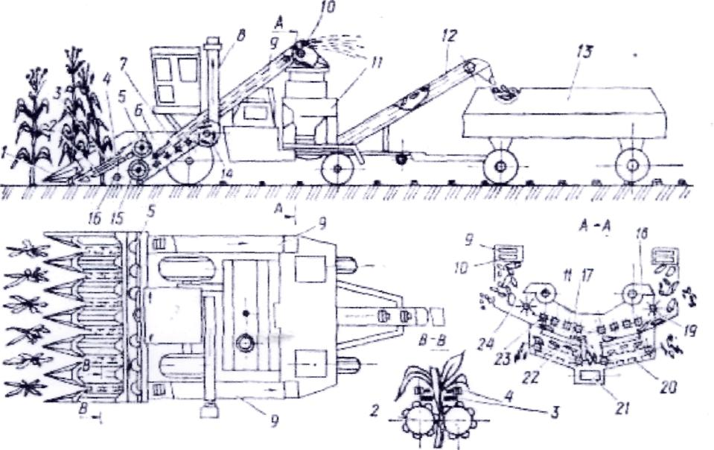
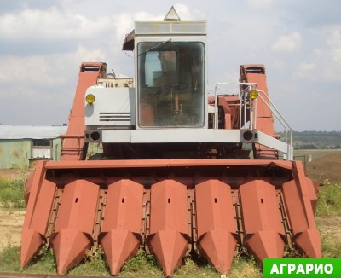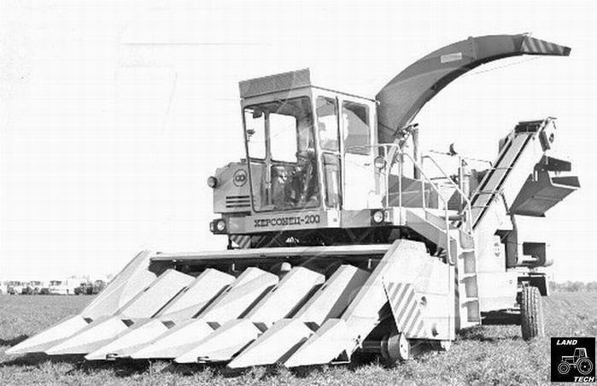
Рис. 3. Функціональна схема комбайна КСКУ – 6Л «Херсонець – 200»:
1 – мис; 2 – качановідривний валець; 3 – відбивна пластина; 4 – подавальний ланцюг;
5 – шнек качанів; 6 – похила камера; 7 – бітер; 8 – трубопровід; 9 – транспортер качанів; 10 – стебловловлювач; 11 – очисник качанів; 12 – вивантажувальний транспортер;
13 – тракторний причіп; 14 подрібнювальний апарат; 15 – шнек стебел; 16 – різальний апарат; 17 – качаноочисний валець; 18 – вентилятор; 19 – бітер; 20 – транспортер обгорток;
21 – транспортер качанів; 22 – решітний стан; 23 – притискний пристрій; 24 – лоток

Основні робочі органи жатної частини, качаноочисних апаратів, транспортерів та інших частин уніфіковані з комбайном ККП – 3.
Гідравлічна система комбайна складається з чотирьох автономних систем: керування робочими органами, привода в рух транспортерів, привода моста ведучих коліс і рульового керування.
Система автоматичного контролю і сигналізації забезпечує світловий і звуковий автоматичний контроль за обертанням, зниженням швидкості руху або зупинкою робочих органів і транспортерів комбайна. Система складається з комплекту індукційних датчиків, пульта керування і електронного блока.
Система автоматичного керування комбайном забезпечує спрямування робочих русел по рядках кукурудзи. Вона складається з двох копіювальних пристроїв, індукційних датчиків кута повороту і зворотного зв’язку, електронного блока і двох електрогідророзподільників.
При відхиленні копіра повертається ротор датчика і виникає електричний сигнал, який підсилюється і подається на електромагніт електрогідророзподільника. Плунжер гідророзподільника зміщується і перерозподіляє масло в одну з порожнин гідроциліндра напрямних коліс. Колеса повертаються у відповідний бік і змінюється напрямок руху комбайна.
Робочий процес. Під час руху комбайна миси 1 спрямовують стебла кукурудзи в робочі русла жатки, а подавальні ланцюги 4 – у зазор між пластинами 3 і вальцями 2. Качановідривні вальці ребрами захоплюють стебла і протягують їх вниз. Качани затримуються відривними пластинами 3 і відриваються. Відірвані качани надходять у шнек 5, який переміщує їх до транспортерів 9, які розміщені з обох боків комбайна. Останні подають качани двома потоками до качаноочисних апаратів 11. У верхніх головках транспортерів встановлені стебловловлювачі, які захоплюють частинки стебел, протягують їх, відривають качани і викидають стебла назовні.
Вальці 17 качаноочисних апаратів при взаємодії з притискним пристроєм 23 очищають качани, подають їх на стрічковий транспортер 21. Обгортки, вилущене зерно та домішки з качаноочисних апаратів подають на транспортери обгорток 20. Скребки цих транспортерів виводять обгортки і домішки з комбайна і викидають на поле, а вилущене зерно зворотними вітками транспортерів подається на стрічковий транспортер 21 до очищених качанів. Цей транспортер переміщує качани і вилущене зерно до вивантажувального транспортера 12, який подає їх у причіпний візок, приєднаний до комбайна.
Ротаційний різальний апарат 16 зрізує стебла і подає їх у шнек 15, який переміщує стебла в центр і спрямовує до похилої камери 6. Чотири бітери цієї камери подають зрізані стебла до трисекційного подрібнювального барабана, який подрібнює листостеблову масу і подає її по трубопроводу 8 в транспортний засіб, що рухається поруч з комбайном.
Для збирання кукурудзи з одночасним обмолотом качанів і подрібненням листостеблової маси на комбайні встановлюють молотарку. Вона складається із двох молотильних апаратів, розподільного шнека, грохота і зерноочистки. Молотильний апарат являє собою барабан, розміщений у циліндричному підбарабанні. У передній частині барабана закріплені лопатки по гвинтовій лінії, а в центральній і в задній частинах – чотири ряди бил. Нижня частина підбарабання решітчаста. Зерноочистка має верхнє і нижнє жалюзійні решета, лускате решето і вентилятор.
При роботі комбайна бокові транспортери подають неочищені качани в розподільний шнек, який спрямовує їх у перший і другий молотильні апарати. Качани захоплюються гвинтовими лопатками барабана і переміщуються до бил, які обмолочують їх. Зерно з дрібними домішками просіюється крізь решітчасте підбарабання і потрапляє на грохот, далі очищається на решетах і транспортерами подається у причіпний візок. Стрижні та великі домішки виходять з апаратів і попадають на лускате решето, далі – в шнек і виводяться назовні. Якщо збирають кукурудзу в молочно–восковій стиглості, то качаноочисні апарати відключають, а над ними встановлюють скатні дошки. Неочищені качани по скатних дошках надходять на стрічковий транспортер, потім вивантажувальним транспортером подаються в тракторний причіп. Ширина захвату 4,2 м. Робоча швидкість комбайна до 6 км/год. Продуктивність до 14 т/год.
Регулювання. Висоту зрізування регулюють гідросистемою комбайна, ширину робочої щілини між качановідривними пластинами – переміщенням їх по овальних пазах, зазор між протягувальними вальцями – гвинтовим механізмом, між лезами ножів ротора різального апарата і кромками протирізальних пластин (4 – 5 мм) – переміщенням пластин, між лезами ножів подрібнювального барабана і протирізальними пластинами (3 – 4 мм) – переміщенням корпусів підшипників вала, між обмежувальними втулками та упорними шайбами натискних пружин качаноочисних вальців (2 – 3 мм) – гайкою гвинтового механізму.
Зміною кількості шайб на вертикальних підвісках притискних барабанів забезпечують положення кромок лопатей відносно качаноочисних вальців.

4. ПРИСТРОЇ ДО ЗЕРНОЗБИРАЛЬНИХ КОМБАЙНІВ ДЛЯ ЗБИРАННЯ КУКУРУДЗИ
Для збирання кукурудзи в повній стиглості на продовольчо-фуражне зерно з обмолотом качанів і подрібненням листостеблової маси використовуються пристрої КМД – 6, КМР – 6 і ППК – 4 до зернозбиральних комбайнів відповідно РСМ – 10, СК – 10В «Ротор» і СК – 5М.
Для збирання кукурудзи підвищеної вологості з подрібненням качанів кукурудзи використовують пристрої ПДК – 10 і КЗС – 5 відповідно до комбайнів РСМ – 10 і СК–5М.
Пристрій КМД – 6 призначений для збирання кукурудзи у повній стиглості на зерно комбайном РСМ – 10. Пристрій навішують на молотарку комбайна замість жатки.
Основні складальні одиниці пристрою: миси 14 (рис. 4), качановідокремлювальні апарати 13, ротаційний різальний апарат 12, шнек 2, похила камера 3, подрібнювальний апарат 8 із трубопроводом 4. Пристрій навішується фронтально на комбайн РСМ–10.
Робочі органи і шнеки уніфіковані з кукурудзозбиральними комбайнами КСКУ – 6А ІККП–3.
Робочий процес. Під час руху комбайна миси 14 спрямовують стебла до робочих русел. Подавальні ланцюги своїми лапками захоплюють стебла і подають їх у зазор між качановідривними вальцями. Відривні пластини затримують качани і відривають їх при взаємодії з вальцями. Ланцюги переміщують качани до шнека 2, який спрямовує їх до похилої камери 3, а далі вони надходять до молотильного апарата 6 зернозбирального комбайна.
Листостеблова маса зрізується ротаційним різальним апаратом 12 і потрапляє в шнек 11, який спрямовує стебла у подрібнювальний апарат 8. Останній подрібнює масу і по трубопроводу 4 вона надходить в кузов транспортного засобу, що рухається поруч з агрегатом.
Молотильний апарат 6 комбайна обмолочує качани. Зерно проходить крізь підбарабання і падає на транспортну дошку, а звідти на верхнє і нижнє решета. Вентилятор подає повітряний потік і виділяє легкі домішки, які рухаються в копнувач. Зерно проходить верхнє і нижнє решета і потрапляє в зерновий шнек, а потім зерновим елеватором подається в бункер.
Грубий ворох, що виходить з молотильного апарата, відбійним бітером подається на соломотряс. На клавішах соломотряса відділяється зерно і спрямовується на кінець транспортної дошки, а грубий ворох – у копнувач.
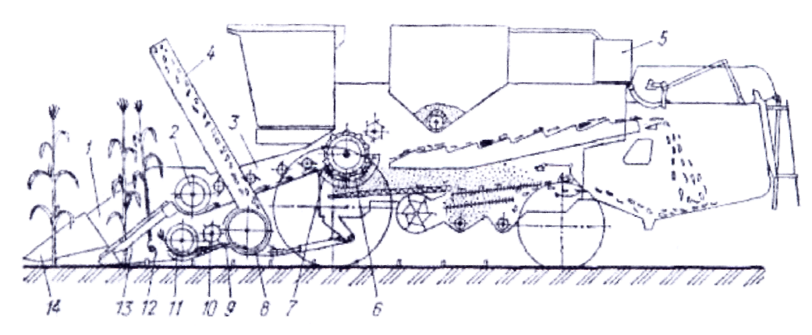
Рис. 4. Функціональна схема пристрою для збирання кукурудзи на зерно:
1 – жатка; 2 – шнек качанів; 3 – похила камера; 4 – трубопровід; 5 – противага; 6 – молотильний апарат; 7 – підбарабання; 8 – подрібнювач; 9 – протирізальна пластина; 10 – бітер;
11 – шнек стебел; 12 – різальний апарат; 13 – качановідокремлювальний апарат; 14 – мис

Недообмолочені частини качанів затримуються подовжувачем верхнього решета, проходять крізь його жалюзі і транспортером подаються на домолочувальний пристрій, який після дообмолоту подає їх на транспортну дошку молотарки комбайна.
Ширина захвату пристрою 4,2 м. Робоча швидкість 2,0 – 6,5 км/год. Продуктивність 1,8 – 2,6 га/год.
Пристрій кукурудзозбиральний ППК – 4 до зернозбирального комбайна СК –5М «Нива» використовують для збирання чотирьох рядків кукурудзи, посіяної з міжряддями 70 см, обмолоту качанів з одночасним зрізуванням і подрібненням листостеблової маси. Вимолочене зерно подається в бункер комбайна, а подрібнена листостеблова маса – в транспортний засіб, що є поруч з агрегатом.
Пристрій ППК – 4 начіплюється на молотарку комбайна СК – 5М замість жатки. Він складається з качановідокремлювального, різального і подрібнювального апаратів, п'яти мисів, подавальних ланцюгів, шнеків качанів і стебел, механізмів привода.
Будова та робочий процес пристрою такі ж, як і пристрою КМД – 6. Робочі органи і транспортери приводяться в рух від головного вала молотарки.
Ширина захвату пристрою 2,8 м. Робоча швидкість агрегату 3,0 – 7,3 км/год. Продуктивність до 1,4 га/год.
Пристрій ПДК – 10 до зернозбирального комбайна РСМ – 10 «Дон – 1500»,
переобладнаний для збирання кукурудзи, призначений для збирання і подрібнення качанів кукурудзи підвищеної вологості з метою отримання зерно–стрижневої суміші.
До нього входять щитки, які закривають міжбильний простір барабана молотильного апарата, спеціальне підбарабання, більш міцний фартух камери соломотряса, спеціальні клавіші соломотряса, лускате верхнє решето зерноочистки з надставними ситами, щитки для перекриття домолочувального пристрою комбайна та змінні деталі верхньої частини зернового елеватора.
Продуктивність комбайна з використанням пристрою 1,6 га/год.

5. МАШИНИ ДЛЯ ПІСЛЯЗБИРАЛЬНОГО ОБРОБІТКУ КУКУРУДЗИ
Післязбиральний обробіток кукурудзи проводять з використанням окремих машин: очисників качанів, молотарок качанів або на стаціонарних механізованих пунктах (ПМУ–15).
Якщо кукурудзу збирають зернозбиральними комбайнами, то зерновий ворох очищають на зерноочисних агрегатах ЗАВ – 25А і ЗАВ – 50 або очищають і сушать на зерноочисносушильних комплексах КЗС – 25, КЗС – 50 та ін.
Очисник качанів кукурудзи ОП – 15 призначений для очищення і доочищення спілих качанів кукурудзи від обгорток, частин стебел та інших рослинних домішок.
Очисник качанів випускають двох модифікацій: ОП – 15П і ОП – 15С. Перший очисник пересувний, напівначіпний. Агрегатують його з тракторами класу 1,4. Робочі органи і транспортери приводяться в рух від ВВП трактора. Очисник ОП – 15С – стаціонарний і приводиться в дію від електродвигуна, його використовують у потокових лініях механізованих пунктів для післязбирального обробітку качанів кукурудзи.
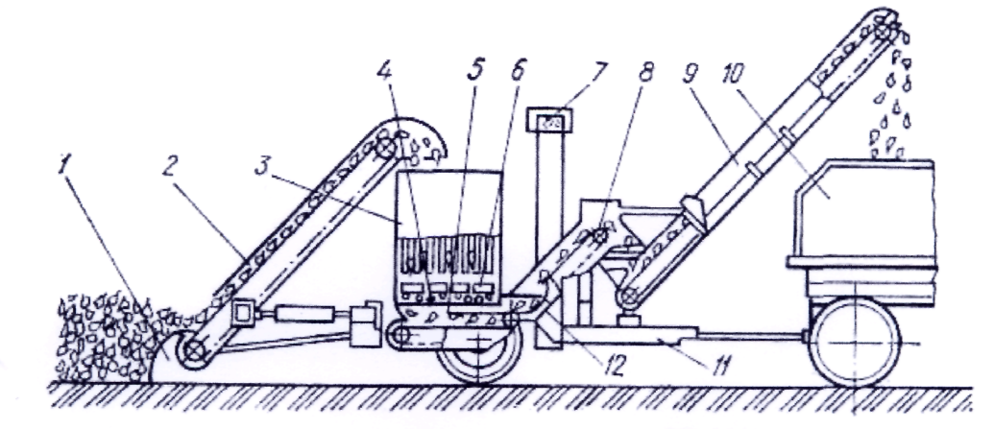
Рис. 5. Схема робочого процесу качаноочисника ОП – 15П:
1 – підбирач; 2 – завантажувальний транспортер; 3 – нагромаджувач качанів;
4 – качано-очисний апарат; 5 – транспортер обгорток; 6 – притискний поистрій;
7 – трубопровід; 8 – транспортер; 9 – вивантажувальний транспортер; 10 – причіпний візок; 11 – рама; 12 – ексгаустер

Очисник качанів ОП – 15П складається з підбирача качанів 1 (рис. 5), завантажувального транспортера 2, нагромаджувача качанів 3, качаноочисного апарата 4, транспортера обгорток 5, ексгаустера 12, трубопроводу 7, зернового шнека, проміжного 8 та вивантажувального 9 транспортерів очищених качанів, передавального механізму, рами 11, опорних коліс, механізму підіймання очисника і поворотного пристрою.
Качаноочисний апарат 4 за будовою та процесом роботи аналогічний очисним апаратам кукурудзозбиральних комбайнів ККП – 3 і КСКУ – 6А. Він має вісім пар качаноочисних вальців і притискний пристрій 6.
Робочий процес. Під час руху агрегату підбирач качанів 1 захоплює вилами качани кукурудзи і подає їх на завантажувальний транспортер 2, який спрямовує качани у бункер–нагромаджувач 3. Скребковий транспортер подає качани з бункера на скатну дошку очисних вальців. Вісім пар качаноочисних вальців при взаємодії з притискними роторами та бітерами очищають качани від обгорток. Очищені качани проміжним транспортером 8 подаються на вивантажувальний транспортер 9, який спрямовує їх у кузов причіпного візка. Обгортки та окремі рослинні домішки верхньою віткою транспортера 5 подаються у приймальний ківш ексгаустера 12, який спрямовує масу по трубопроводу в тракторний причіп або на край току. Вилущене зерно просівається крізь отвори решета і нижньою віткою транспортера обгорток 5 подається в жолоб шнека. Останній подає зерно на проміжний транспортер 8, який спрямовує це зерно разом з очищеними качанами на вивантажувальний транспортер 9.
Продуктивність очисника качанів до 15 т/год. Робоча швидкість 0,3 – 0,6 км/год.
Стаціонарний очисник качанів ОП – 15С відрізняється від пересувного відсутністю підбирача качанів, завантажувального і вивантажувального транспортерів, механізму піднімання транспортера та ін. Очисник додатково обладнаний електроприводом, сидіннями для сортувальниць качанів і спеціальним лотком до проміжного транспортера. Керування електродвигуном забезпечується з пульта керування. Потужність електродвигуна 13 кВт.
Молотарка МКП – 3,0 призначена для обмолоту очищених від обгорток і сухих качанів кукурудзи з одночасним відокремленням від зерна стрижнів та легких домішок. Машина стаціонарна і приводиться в рух від електродвигуна потужністю 7,5 кВт або від приводного шківа трактора.
Молотарка складається із завантажувального елеватора 1 (рис. 6), приймального ковша 2, молотильного апарата, зернового шнека 7, вентилятора 8, решітного стану, зернового елеватора 9, скребкового транспортера 5, рами і механізмів передач.
Молотильний апарат складається з барабана 3 і стального циліндра (підбарабання) 4. Барабан являє собою циліндр з листової сталі, з обох боків якого, по приводному валу, встановлені металеві диски. На поверхні барабана є чотири ряди шипів, розміщених по гвинтовій лінії. Діаметр барабана 190 мм, а довжина 705 мм. У нижній частині підбарабання на дузі у 165° є отвори діаметром 15 мм, а зверху в підбарабанні – вікно для подачі качанів. Над вікном розміщений приймальний ківш 2. У торці циліндра є отвори для виходу стрижнів.
За молотильним апаратом на пружних підвісках встановлений решітний стан з одним решетом. Решето має отвори діаметром 15 мм.
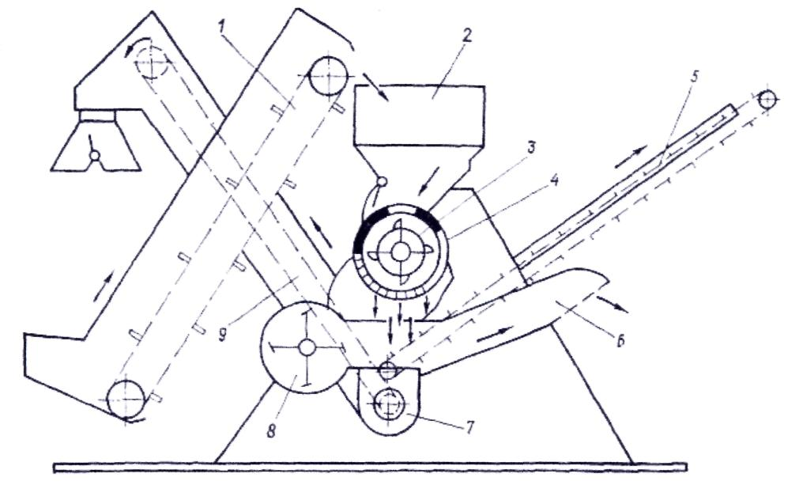
Рис. 6. Функціональна схема молотарки качанів кукурудзи МКП – 3:
1 – завантажувальний транспортер; 2 – приймальний ківш; 3 – молотильний барабан;
4 – підбарабання; 5 – транспортер; 6 – рукав; 7– шнек; 8 – вентилятор; 9 – зерновий елеватор

Робочий процес. Завантажувальний транспортер подає качани у приймальний ківш 2, а далі – в молотильний апарат. Барабан, обертаючись з частотою 675 хв" , ударяє шипами по качанах і обмолочує їх. Вимолочене зерно проходить крізь отвори нижньої частини підбарабання 4 в жолоб шнека 7. На шляху до шнека зерновий матеріал продувається повітряним потоком, що створюється вентилятором 8. Легкі домішки виділяються і переміщуються до рукава 6, а далі виносяться з машини. Очищене зерно шнеком передається до нижньої головки зернового елеватора, який подає зерно в мішок.
Стрижні качанів з деякою частиною зерна переміщуються шипами барабана до отворів у його торцевій частині і падають на решето коливального решітного стану. Зерно просипається крізь отвори решета і подається до шнека 7, а стрижні сходять із решета на транспортер 5, який подає їх у тракторний причіп. Продуктивність молотарки до 3 т/год очищених качанів кукурудзи.
Молотарка МКП–У призначена для обмолоту сухих та вологих качанів кукурудзи з одночасним очищенням зернового матеріалу від домішок.
Машина стаціонарна і приводиться в рух від чотирьох електродвигунів.
Молотарка МКП–У складається з молотильного апарата, верхнього і нижнього решітних станів, напірного 13 (рис. 7) і відсмоктувального 5 вентиляторів, механізмів привода, рами, електродвигунів та пульта керування.
На молотарці встановлений молотильний апарат аксіально–роторного типу. Він складається з барабана 2 і циліндричної пруткової решітки 15. На барабані встановлені по гвинтовій лінії металеві штаби. На кінці барабана розміщена крилатка 3. Циліндрична пруткова решітка 15 має у передній частині приймальне вікно 1, а в кінці решітки – вихідне. Вихідне вікно має підпружинені клапани і висувні засувки, під циліндричною решіткою розміщений верхній решітний стан. Він складається з переднього 14 і заднього 4 решіт. Заднє решето знаходиться за вихідним вікном циліндричної решітки. На кінці цього решета встановлений козирок 6. Решітний стан підвішений до рами на плоских пружних підвісках.
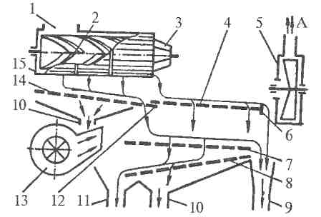
Рис. 7. Функціональна схема молотарки качанів кукурудзи МКПУ:
1 – приймальне вікно; 2 – барабан; 3 – крилатка; 4 – заднє решето; 5 – відсмоктувальний вентилятор; 6 – козирок; 7 – верхнє решето; 8 – нижнє решето; 9 – лоток для стрижнів качанів; 10 – лоток для відходів; 11 – лоток для зерна; 12 – гребінка; 13 – напірний вентилятор;
14 – переднє решето; 15 циліндрична решітка; А – вихід легких домішок

Нижній решітний стан також має два решета. Верхнє решето 7 просівнє, а нижнє 8 – підсівне. На верхньому решеті закріплений відбивний кутник.
Напірний вентилятор 13 подає повітряний потік під решета верхнього стану і верхнє решето нижнього стану.
У вихідному вікні вентилятора 13 встановлена регулювальна заслінка, а на його всмоктувальних вікнах – засувки для регулювання подачі повітря.
Відсмоктувальний вентилятор 5 відводить повітря з легкими домішками від решітних станів і циліндричної решітки молотильного апарата. Він також має засувку у всмоктувальному вікні Г дві засувки розміщені у повітропроводах, підведених до циліндричної решітки.
Робочий процес. Качани кукурудзи транспортером подаються у приймальний бункер. Звідти вони надходять у приймальне вікно 1 циліндричної решітки молотильного апарата. Барабан 2, обертаючись, захоплює металевими штабами качани і переміщує їх по прутках циліндричної решітки 15. Під ударами металевих штабів барабана і за рахунок протягування качанів по прутках решітки вони обмолочуються. Вимолочене зерно з дрібними домішками (дрібними частинками стрижнів) просипається крізь отвори циліндричної решітки і потрапляє на переднє решето 14 верхнього решітного стану. Основна стрижнева частина качанів разом з деякою частиною зерна переміщується вздовж циліндричної решітки 15 до її вихідного вікна. Далі ця суміш крилаткою 3 подається на заднє решето 4 верхнього решітного стану. Зерно та дрібні частинки стрижнів проходять крізь отвори цього решета на верхнє решето 7 нижнього решітного стану. Стрижні та їх частинки сходять із решета в лоток для стрижнів качанів 9. На передньому решеті 14 верхнього решітного стану виділяються дрібні домішки. Вони проходять крізь отвори решета спочатку на піддон нижнього решітного стану, а далі в лоток 10.
Пункт ПМУ–15 (рис. 8) складається з приймального бункера І, очисника качанів кукурудзи ОП–15С, перебирального стола, молотарки качанів МКП–У, приміщення з бункерами для сушіння качанів, теплогенератора 12, комплекту транспортерів, бункера для зерна 6.
Механізований пункт працює так. Неочищені качани кукурудзи завантажують у приймальний бункер 1. Звідти вони подаються транспортером 15 на очисник качанів 2. Очищені качани надходять на перебиральний стіл 14, де робітники відбирають недоочищені качани, які транспортером 4 подаються знову на очисник качанів для додаткового очищення. Обгортки по пневмопроводу спрямовуються в причіп 3. Із перебирального стола очищені качани транспортерами 13 і 10 надходять до бункерів 11. Теплогенератор 12 подає підігріте повітря до цих бункерів для сушіння качанів. Висушені качани подаються транспортерами 9 і 8 до молотарки 5, де вони обмолочуються. Виділене зерно надходить у бункер 6, а стрижнева частина – у тракторний причіп 7. Продуктивність пункту до 15 т/год.
Транспортер качанів кукурудзи ТПК – 20А використовують для механізованого завантаження і перевантаження качанів і зерна кукурудзи у сховища, бункери і транспортні засоби. Головними частинами його є бункер–живильник і похилий скребковий транспортер.
Бункер–живильник складається з поздовжнього і похилого стрічкових транспортерів, бункера, механізмів привода транспортерів, поворотного моста з опорними колесами, котка, рами і пульта керування.
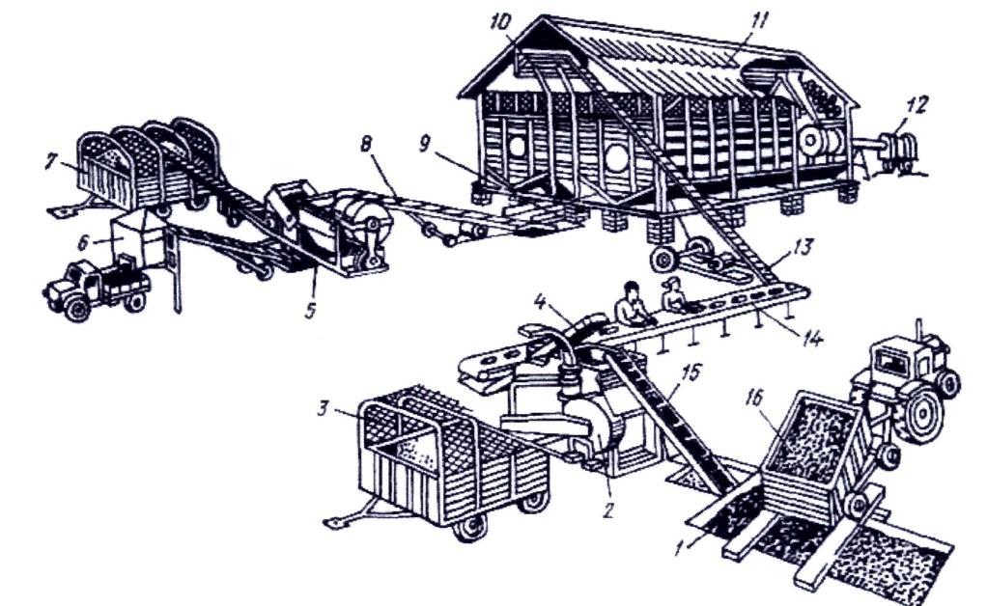
Рис. 8. Стаціонарний механізований пункт ПМУ – 15 для обробки качанів кукурудзи:
1 – приймальний бункер; 2 – очисник качанів ОП – 15С; 3, 7 і 16 – тракторні причепи; 4, 8, 9, 10, 13 і 15 – транспортери; 5 – молотарка качанів; 6 –– бункер для зерна;
11 – бункери з вентилюванням; 12 – повітропідігрівач; 14 – перебиральний

Скребковий транспортер являє собою ланцюг зі скребками шириною 400 мм, встановлений на опорному стояку і рамі з двома опорними колесами. Транспортер має лебідку для зміни кута похилу транспортера відповідно до висоти навантаження.
У бункер–живильник транспортними засобами завантажують качани кукурудзи, а потім невеликими дозами подають їх у приймальний ківш скребкового транспортера, який переміщує качани вверх у сховища, бункери або транспортні засоби.
Місткість бункера–живильника 3,5 м . Висота навантаження 3 – 7 м. Кут похилу транспортера 17 – 50°. Продуктивність до 22 т/год.
Матеріал, що сходить із поверхні переднього решета 14, просипається через гребінку 12 і потрапляє разом із зерновим матеріалом, що пройшов крізь отвори заднього решета 4, на верхнє решето 7 нижнього решітного стану. На цьому решеті з матеріалу відокремлюються великі домішки, які сходять із решета в лоток 9 для стрижнів качанів. Зерно разом із дрібними домішками проходить крізь отвори верхнього решета 7 на нижнє підсівне решето 8. Далі воно переміщується по решету вниз до лотка для зерна 11. Дрібні домішки проходять крізь отвори в лоток 10 для відходів.
Відсмоктувальний вентилятор видаляє з молотарки легкі домішки та пилевидні частинки. Напірний вентилятор подає повітря під решето верхнього решітного стану і цим самим сприяє кращій сепарації зернового матеріалу.
Продуктивність молотарки близько 30 т/год качанів кукурудзи.
Регулювання. Частоту обертання барабана молотильного апарата встановлюють для сухих, в'ялих, не злежаних качанів кукурудзи – 430 хв"1, для качанів середньої вологості і малозлежаних – 580 хв" , для високої вологості і злежаних качанів – 860 хв⁻¹ . Залежно від стану качанів та умов роботи регулюється положення підпружиненого клапана, засувок вихідного вікна циліндричної решітки і козирка заднього решета, а також похил решіт зерноочистки.
Швидкість і напрямок повітряних потоків відсмоктувального і напірного вентиляторів регулюють засувками і заслінками.

Контрольні запитання.

- .

- .

ЗВІТ
Звіт по лабораторній роботі повинен включати:
1. Стислий зміст роботи.
2. Привести схеми.
3. Висновки по роботі.

Література

- Войтюк Д. Г., Гаврилюк Г .Р. Сільськогосподарські машини. – К.: Урожай, 1994. – 446 с.
- Д. Г. Войтюк, В. О. Дубровін та інші. Сільськогосподарські та меліоративні машини. – К.: „Вища освіта”, 2004 рік, – 543 с.
- Кленин Н. И., Сакун В. А. Сельскохозяйственные и мелиоративные машины. Изд. 3–е дополн. и перераб. – М.: Колос, 1994. – 751 с.
- Летошнев М. Н. Сельскохозяйственные машины. Теория, расчет, проектирование и испытание. Изд. 3–е перераб. и доп. – М. – Л.: Гос. изд–во сельскохозяйственной литературы, 1955. – 764 с.
- Сабликов М. В. Сельскохозяйственные машины. Часть 2. Основы теории и технологического расчета. – М.: Колос, 1988. – 296 с.
- Сельскохозяйственные и мелиоративные машины / Г. Е. Листопад, Г. К. Демидов, Б. Д. Зонов и др.; Под общ. ред. Г. Е. Листопада. – М.: Агропромиздат, 1986. – 688 с.
- Скотников В. В. и др. Практикум по сельскохозяйственным машинам. – Мн.: Урожай, 1984. – 375 с.
- Гапоненко В. С, Войтюк Д. Г. Сільськогосподарські машини. – К.: Урожай, 1993. – 446 с.
- Комарістов В. Ю., Дунай М. Ф. Сільськогосподарські машини. – К: Вища школа, 1987. – 485 с.
- Марченко В. І. Сільськогосподарські машини. – К.: Вища школа, 1999. – 344 с.
- Марченко В. І., Яценко А. О. Ґрунтообробні машини. – К.: Науковий світ, 2004. – 182 с.
- Халанский В. Н., Горбачов И. В. Сельскохозяйственньїе машиньї. –М.: Колос, 2004. – 624 с.
- Ясинецький В. А. Нова сільськогосподарська техніка. – К: Урожай, 1986. – 288 с.
- http://www.laverdaworld.ru/prod/combine/lx/separator.html.

ЗМІСТ

1. СПОСОБИ ЗБИРАННЯ КУКУРУДЗИ І КЛАСИФІКАЦІЯ МАШИН | 3
2. АГРОТЕХНІЧНІ ВИМОГИ ДО КУКУРУДЗОЗБИРАЛЬНИХ МАШИН | 4
3. КУКУРУДЗОЗБИРАЛЬНІ КОМБАЙНИ | 5
4. ПРИСТРОЇ ДО ЗЕРНОЗБИРАЛЬНИХ КОМБАЙНІВ ДЛЯ ЗБИРАННЯ КУКУРУДЗИ | 13
5. МАШИНИ ДЛЯ ПІСЛЯЗБИРАЛЬНОГО ОБРОБІТКУ КУКУРУДЗИ | 15

Горовий Михайло Володимирович
Калнагуз Олексій Миколайович

Сільськогосподарські машини

Машини для збирання

кукурудзи на зерно

Методичні вказівки щодо проведення лабораторних робіт

для студентів ІІІ курсу спеціальності 6.100102
"Процеси, машини та обладнання агарного виробництва"
денної форми навчання

Редакційно–видавничий відділ
Сумського національного аграрного університету,
м. Суми вул. Кірова, 160

Підписано до друку ,, ___ “ _____________ 2012 р Тираж 100 прим.
Гарнітура Peterburg. Умовн. друк. арк. 2,0. Формат А5. Замовл. _100_.

